Câu 1. 3⁸ đọc là:
A. Tám mũ ba B. Ba mũ tám C. Tám nhân ba D. Ba nhân tám
Câu 2: Số nguyên chỉ năm có sự kiện "Thế vận hội đầu tiên diễn ra năm 776 trước công nguyên" là số nào trong các số sau đây?
A. - 1776 B. 776 C. - 776 D. 1776
Câu 3. Hình nào dưới đây là hình tam giác đều?

A. B. C. D.
Câu 4: Hình nào dưới đây có trục đối xứng?
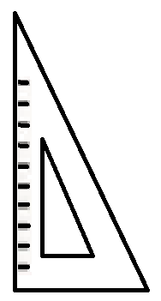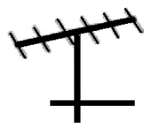

A. B. C. D.
PHẦN 2. TỰ LUẬN
Câu 5: Trong các số 1930, 1945, 1954, 1975. Những số nào chia hết cho 5? Vì sao?
Câu 6: Một chiếc tàu ngầm đang ở độ cao -47 m so với mực nước biển. Sau đó tàu ngầm nổi lên 18 m.
a) Viết phép tính biểu thị độ cao mới của tàu ngầm so với mực nước biển.
b) Tính độ cao mới của tàu ngầm so với mặt nước biển.
Câu 7: Bản tin dự báo thời tiết dưới đây cho biết nhiệt độ thấp nhất và nhiệt độ cao nhất ở Thủ đô Mát-xcơ-va của Liên bang Nga (tính theo độ C) trong các ngày từ 17 / 1 / 2021 đến 23 / 1 / 2021

18 / 01
- 15 ⁰C
- 24 ⁰C
17 / 01
- 17 ⁰C
- 23 ⁰C
19 / 01
- 11 ⁰C
- 18 ⁰C
20 / 01
- 6 ⁰C
- 14 ⁰C
21 / 01
- 8 ⁰C
- 14 ⁰C
22 / 01
- 1 ⁰C
- 9 ⁰C
23 / 01
2 ⁰C
- 1 ⁰C

a) Nêu nhiệt độ cao nhất, nhiệt độ thấp nhất ở Thủ đô Mát-xcơ-va của Liên bang Nga (tính theo độ C) trong ngày 22 / 1 / 2021
b) Chênh lệch giữa nhiệt độ cao nhất và nhiệt độ thấp nhất ở Thủ đô Mát-xcơ-va của Liên bang Nga trong ngày 22 / 1 / 2021 là bao nhiêu độ C ?
Câu 8:
a) Tìm bội chung nhỏ nhất của 18 và 27.
b) Thực hiện phép tính: 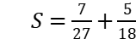
Câu 9: Dùng thước và compa vẽ hình thoi ABCD biết cạnh AB = 3cm, đường chéo AC = 5cm.
Câu 10: Bạn Hoa sử dụng các ống hút dài 198 mm, để tạo lên hình bên. Mỗi ống hút được cắt thành ba đoạn bằng nhau để tạo lên ba cạnh của mỗi lục giác đều như hình bên.
a) Tính số ống hút bạn Hoa cần dùng để hoàn thành hình bên.
b) Tính tổng chiều dài của tất cả các ống hút mà bạn Hoa đã dùng.

